# 北京市西城区人民政府新街口街道办事处2021年法治政府工作报告

2021年，在市、区的坚强领导下，新街口街道办事处坚持以习近平新时代中国特色社会主义思想为指导，认真学习贯彻习近平法治思想，围绕《法治政府建设实施纲要（2021-2025年）》（以下简称《纲要》）结合街道实际，积极实施《西城区法治建设规划》，法治政府建设工作进一步向纵深推进。现将有关情况报告如下：

## 一、2021年度推进法治政府建设的主要举措和成效

**（一）组织领导重视，为地区法治建设提供组织保障。**

**1.强化组织领导，确保责任到位。**

新街口街道一直以来将法治建设摆在街道工作全局的重要位置，建立新街口街道法治建设责任落实机制，街道工委书记履行街道法治建设第一责任人职责，工委、办事处领导班子其他成员在其分管工作范围内履行推进法治建设职责，形成了主管领导负责抓，分管领导具体抓，相关部部门配合抓的工作机制。

**2.强化制度建设，确保职能发挥到位。**

2020年是部分行政执法权下放实行综合行政执法的第一年，街道按照区工作方案和时间表，严格落实行政执法“三项”制度建设，建立新街口街道执法权力清单、责任清单制度，2021年，根据街道工作职权及时公开调整后的执法职责清单、涉企的执法职责清单和行政处罚信息481条执法信息。均在区政府信息公开网站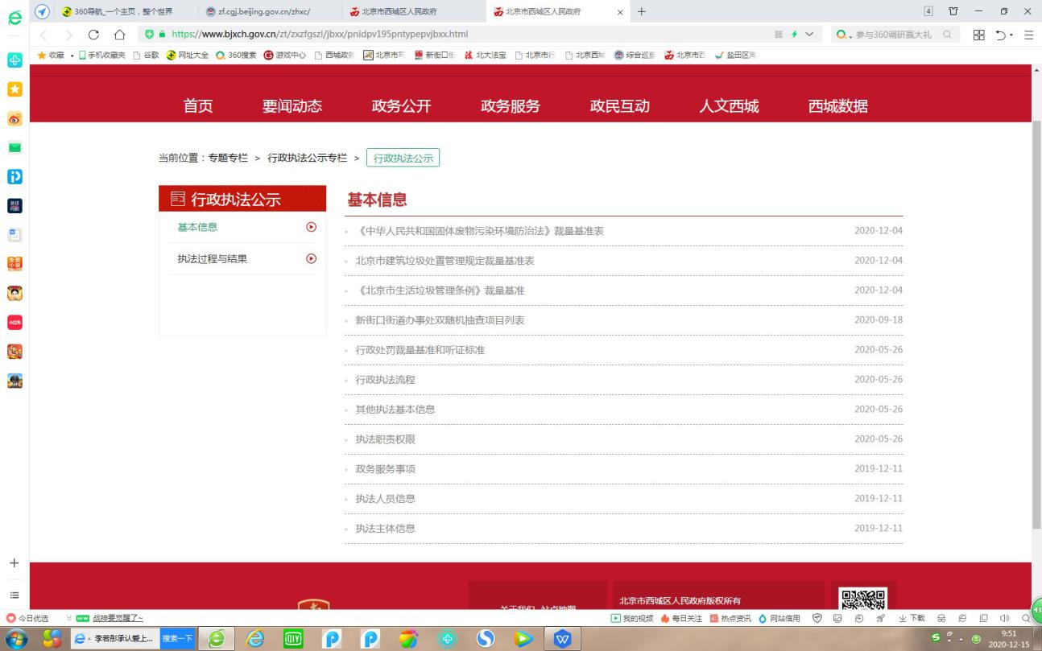（https://www.bjxch.gov.cn/zt/zxzfgszl/jbxx/pnidpv195pntypepvdtxx.html）集中公布。

**（二）坚持依法行政，全面推进法治政府建设。**

**1.抓住领导干部这个“关键少数”**

成立了由街道办事处主任任组长，主管法制工作的副书记任副组长，街道相关部门负责人为成员的新街口街道依法行政工作领导小组，统筹推进街道办事处依法行政工作。街道每年至少组织开展办公会会前学法4次，使领导这个“关键少数”带头尊崇法治、敬畏法律，了解法律、掌握法律，不断提高运用法治思维和法治方式深化改革、推动发展、化解矛盾、维护稳定、应对风险的能力。

**2.提升行政决策法治化水平**

严格贯彻执行《北京市西城区重大行政事项决策办法》，街道重大行政决策事项全部实行目录化管理，建立重大行政决策实施后评估制度。街道以政府购买服务的方式与北京市才良律师事务所签约，专业的律师团队参与街道重大行政决策事项论证、风险评估、合法性审查和集体讨论决定等程序推动重大决策实施过程规范化、法治化，确保决策科学、程序正当、过程公开、责任明确。2020年7月以来，共审查重大行政执法决定并进行集体讨论案卷11卷，审查一般类行政执法案卷43卷，重大决策草案提交集体讨论前合法性审查率达100％。

**3.推进行政规范性文件法治化**

行政执法权下放以来，街道制定、修改和完善了行政执法队各项制度，制定了《新街口街道办事处推进依法行政工作若干规定》、《新街口街道重大行政处罚案件审理工作规则》、《新街口街道综合行政执法流程呈批流程》等综合行政执法规范性文件，就合法性审查、重大行政决策集体讨论、执法审批等事项作出相应规定。梳理规范《新街口街道综合执法队执法文书》、《执法办案流程》，统一了执法办案文书格式，对举报、检查、立案、调查、处罚、结案等执法环节做出了严格规定，提高执法文书及案卷的制作质量。

**4.加强一线执法人员培训和队伍建设**

新街口街道办事处综合行政执法队A岗关联率达83.33％，参与执法率为100％。在保证一线执法力量充足的同时力求将执法专题培训常态化。街道司法所与法律顾问团队结合案卷审查“审评结合”坚持日常案件10卷一点评，重难点案件联合街道法律顾问集中讨论学习，不断推动严格、规范、公正、文明执法。通过“现场教学”、“现场解惑”等方式，以实际办理案件为切入点进行讲解，通过执法案卷“回头看”，梳理日常案卷制作过程中存在的问题，分析原因，及时做好整改。同时，坚持“早学晚学”，利用上下班前后10分钟时间，发挥执法队法制员和有执法检验的老同志作用，组织开展每日案件办理情况讨论，帮助新执法队员快速提升执法工作能力，熟悉掌握日常问题处理方法。今年先后组织学习《行政处罚法》、《北京市城乡规划条例》等法律法规培训，提升了街道执法规范化水平。

**（三）多措并举，深入推进地区依法治理工作。**

**1.依法有效化解社会矛盾纠纷**

街道以“枫桥经验”指引，坚持和发展新时代“枫桥经验”，加强矛盾排查和风险研判，努力实现未诉先办，助力接诉即办。充分发挥街道人民调解调委会和21个社区调委会矛盾纠纷化解的主力军作用，第一时间介入到群众的烦心事中去，零距离贴近群众、服务群众，尽量做到“小事不出社区，大事不出街道，重要矛盾不激化”。引入社会力量参与矛盾纠纷化解工作，2名专职调解员分别派驻福绥境、新街口派出所联合调解室，1名专职调解员对社区调委会工作进行巡查指导，参与解决疑难案件，助力接诉即办案件；3名专职调解员在接诉即办、未诉先办和社区矛盾纠纷化解工作中发挥了重要作用。

今年以来，新街口街道各级人民调解组织共受理民间纠纷881件，调解成功873件，司法确认154件，调解成功率99%，调解案件的数量和质量稳居西城区前列；助力接诉即办、参与复杂疑难案件调解37件。专职人民调解员郭秉竹被评为西城区“平安之星”并入选全国“平安卫士”候选人。

**2.积极参与复议应诉工作**

依法认真做好复议应诉举证、答辩工作，进一步提高行政负责人出庭应诉质效，积极配合人民法院实质性化解矛盾纠纷。全年共办理以街道办事处被告的行政诉讼案件2件，一审“胜诉”，二审尚在受理中；办理行政复议案件1件尚在受理中。

**3.开展多层次多领域普法宣传**

新街口地区法治资源较为丰富。地区既有国务院法制办、市法学会、区法院、区检察院等中央市区属政法工作单位，也有律师事务所、人民调解协会等社会法律服务机构。街道依托地区资源优势，打造“胡律师说法”普法品牌，将优质的法律资源与辖区群众和单位的服务需求有效对接，提升了地区普法品质，胡瑞律师被评为“北京市七五普法先进个人”。

**一是**推行领导干部带头学法、模范守法制度。街道领导班子理论中心组学习、主任办公会会前学法制度得到有效落实。将法律学习培训列入公务员和事业编干部年度培训计划。街道编辑了《新街口街道工作制度汇编》，将党风廉政、科室职能等方面的法律法规汇总整理，作为机关干部的日常普法学习材料和依法行政工作指导。**二是**针对辖区企事业单位集中的特点，坚持党建引领，积极搭建平台，在国英一号党群服务中心建新街口街道楼宇法治宣传服务站，定期开展普法进楼宇、进企业活动。**三是**针对地区老年人较多的特点，持续开展“爱老助老、法惠夕阳”活动，组织公益律师为行动不便的老年人提供上门普法咨询服务。**四是**根据青少年身心成长特点，开展“青春船长、法治领航”系列活动，向青少年广泛宣传《未成年人保护法》、《预防未成年人犯罪法》。**五是**强化对地区生活困难群体的普法工作。为辖区失业人员举办劳动就业政策法规宣讲活动，促进充分就业。向地区低保低收入家庭宣讲救助政策法规，实现应保尽保。**六是**对社区服刑和刑满释放人员开展普法宣传。通过开展集中教育活动、发放法律知识问卷等方式加强普法教育，促进其顺利融入社会。

**4.深入推进社区民主法治建设**

新街口街道坚持以服务群众为导向，以平安建设为重点，社区民主法治建设不断取得新成效。今年社区“两委”换届完成后，辖区21个社区建立健全了各项规章制度，建立社区议事与监督委员会，对群众普遍关心并要求公开事项都及时予以公开，接受居民监督；每个社区成立普法宣传队，定期开展座谈、走访、宣讲、接待等形式的宣传，为居民提供法律咨询、医疗保健等服务。在疫情防控工作中，各社区充分发挥社区党委和各党支部的战斗堡垒作用，成立了志愿者队伍，凝聚起了疫情防控的强大合力，为社区居民筑起了一道保卫生命健康安全的“钢铁长城”。新街口街道现有北京市民主法治示范社区1个，另有1个社区正在申报中。

## **二、2020年度法治政府建设存在的主要不足**

我街道2021年法治政府建设工作虽然取得一定成效，但同时还存在不少“短板”“弱项”，主要体现在以下三个方面：一是法治保障有待进一步完善。法治机构建设、法治协作机制、法治制度建立、法制审核保障等均有进一步完善的空间。二是队伍建设有待进一步加强。行政执法人员要全面掌握多领域领域的法律法规知识需要时间与实践，综合执法队伍整体运用法治思维和法治方式维护市场秩序、服务经济发展的能力仍需进一步增强。三是行政执法有待进一步规范。证据意识、程序规范待提高。

## **三、2021年街道主要负责人履行推进法治建设第一责任人职责的情况**

**（一）发挥领导作用，夯实法治政府推进机制。**街道党政领导干部坚决支持依法公正行使职权，严格落实党政主要负责人履行推进法治建设第一责任人的规定，充分发挥街道党工委在推进法治建设中的领导核心作用。新街口街道党政领导主动听取法治建设工作情况汇报,及时研究解决有关重大问题,对重大工作亲自部署、重点环节亲自督办，充分发挥好在法治建设中的引领示范作用。积极推进会前学法，全体街道领导认真研读习近平法治思想、《北京市接诉即办条例》和新版《行政处罚法》，参加《民法典》等讲座。切实增强了贯彻执行的思想觉悟和行动自觉。

**（二）坚持全面履职，依法推动政府职能转变。**持续深化简政放权、放管结合、优化服务工作，保障政府职能得到全面履行，区域营商环境不断优化。依法制定政府规章和规范性文件，加强对县级政府和市级部门规范性文件的监管，完善制度体系，降低制度成本。严格执行重大行政决策公众参与、专家论证、风险评估、合法性审查和集体讨论决定等法定程序，充分发挥政府法律顾问和公职律师的参谋助手作用，未发生违法决策、不当决策的情形。以综合执法体制改革、行政执法“三项制度”、“双随机、一公开”等为抓手，着力推动严格规范公正文明执法，行政执法社会满意度日益提高。

**（三）组织考评督察，压实法治政府建设责任。**出台《南通市党政主要负责人履行推进法治建设第一责任人职责评价办法（试行）》，将法治建设考评延伸到领导干部个人，切实发挥考核的“指挥棒”作用。自觉维护司法权威，积极支持人民法院受理、审理行政案件，全面落实行政机关负责人出庭应诉制度，未发生不尊重法院生效裁判等情形。加强政府工作人员队伍建设，常态化、制度化抓好法治教育培训工作，定期带了街道干部学法用法，逐步提升街道干部依法行政意识能力。

## **四、2022年度推进法治政府建设的主要安排**

2022年，我市将深入贯彻落实党的十九大和十九届二中、三中、四中、五中、六中全会以及中央全面依法治国工作会议精神，以习近平法治思想为指导，从把握新发展阶段、贯彻新发展理念、构建新发展格局的实际出发，按照市、区部署，发挥西城首善之区精神，不断践行红墙意识，扎扎实实推进辖区法治建设工作，为打造“环海街道”提供更加坚强有力的法治保障。重点做好以下四个“继续坚持”：

一是继续坚持学习贯彻落实习近平法治思想。充分认识习近平法治思想的重大意义和深远影响，准确把握习近平法治思想的精神实质，通过专题会议、专门研讨等多种形式，深入思考、全面系统、联系实际学习，将习近平法治思想作为街道中心组重点学习内容，作为法治政府建设的根本遵循。多渠道，宣传习近平法治思想及其生动实践，推动思想深入人心。紧紧围绕法治领域存在的突出问题，提出解决办法，以解决问题的实际成效贯彻落实习近平法治思想。

二是继续坚持以人民为中心，用法治保障人民安居乐业。积极回应人民群众新要求新期待，运用法治思维和法治方式系统研究谋划和解决法治领域人民群众反映强烈的突出问题，不断增强人民群众获得感、幸福感、安全感。

三是坚持严格履行决策程序，重大行政决策更加规范。推进严格执法，理顺执法体制，完善执法程序，全面落实执法责任制。加强执法保障和队伍建设，力求更高的社会满意度。进一步推进调解工作矛盾化解作用，营造更稳定的发展大局。

四是继续坚持抓住领导干部这个“关键少数”。全面履行法治政府建设第一责任人职责，将法治建设工作开展情况列为领导班子和领导干部述职重要内容。科学制定法治政府建设年度工作计划，。坚持重视法治素养和法治能力的用人导向，落实干部法治教育培训和任前法治能力考查制度，着力提升领导干部法治意识和依法履职能力。

北京市西城区人民政府

新街口街道办事处

2021年12月16日